PATOFIZJOLOGIA – ĆWICZENIE 11
IMIĘ I NAZWISKO:
GRUPA:
DATA:

I. PATOFIJZOLOGIA UKŁADU POKARMOWEGO CZ. 2 – PODSTAWY TEORETYCZNE.

1. Budowa anatomiczna trzustki, wątroby i dróg żółciowych.

1. Podpisz na rysunku poniższe elementy:
- lewy płat wątroby, prawy płat wątroby, głowa trzustki, trzon trzustki, ogon trzustki
- dwunastnica, brodawka mniejsza dwunastnicy, brodawka większa dwunastnicy (brodawka Vatera), bańka wątrobowo-trzustkowa (bańka Vatera), zwieracz Oddiego
- przewód wątrobowy lewy, przewód wątrobowy prawy, przewód wątrobowy wspólny, przewód pęcherzykowy, przewód żółciowy wspólny, pęcherzyk żółciowy
- przewód trzustkowy główny (przewód Wirsunga), przewód trzustkowy dodatkowy (przewód Santoriniego)

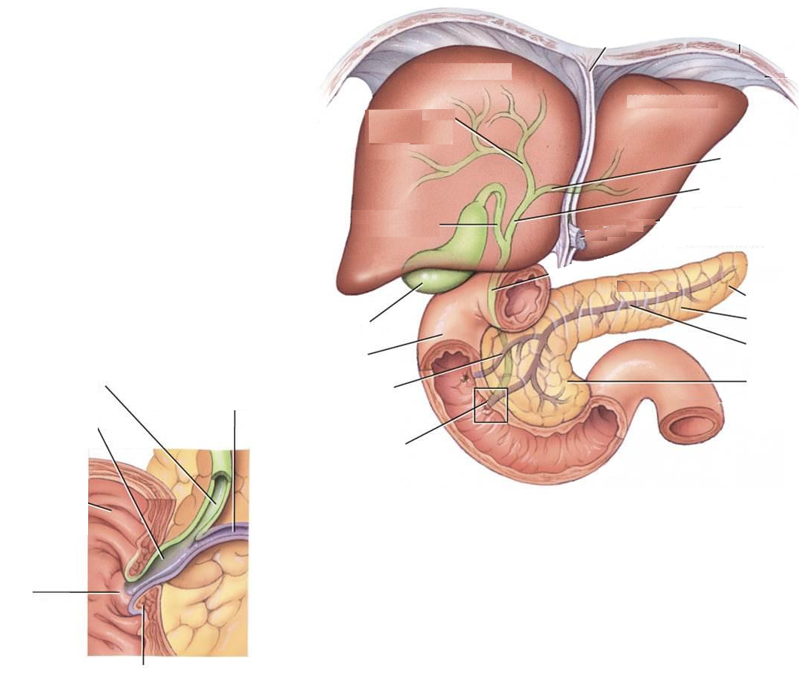
http://www.medicalland.gr/wp-content/uploads/2014/11/%CF%80%CE%B1%CE%B3%CE%BA%CF%81%CE%B5%CE%B1%CF%82.jpg (zmodyfikowano)
2. Określ rolę poniższych naczyń:
a) żyła wrotna
b) tętnica wątrobowa
c) żyły wątrobowe
2. Budowa histologiczna wątroby.

1. Podpisz na rysunku poniższe elementy:
- rysunek górny: hepatocyt, naczynie włosowate typu zatokowego (zatoka, sinusoida), kanalik żółciowy, zrazik wątrobowy, strefa wrotna, żyła międzyzrazikowa, tętnica międzyzrazikowa, przewód żółciowy międzyzrazikowy, żyła centralna
- rysunek dolny: hepatocyt, naczynie włosowate typu zatokowego (zatoka, sinusoida), przestrzeń Dissego, komórki śródbłonka, komórka Browicza-Kupfera, kanalik żółciowy

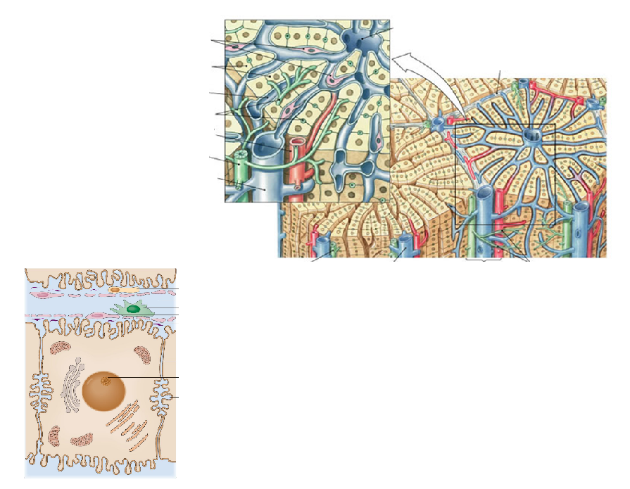
Damjanov I.: Patofizjologia; Elsevier Urban&Partner, Wrocław 2010, str. 280; http://pixshark.com/human-liver-histology.htm

3. Funkcje wątroby i trzustki.

Funkcje wątroby | Funkcje trzustki
a) czynność wewnątrzwydzielnicza

b) czynność zewnątrzwydzielnicza

4. Żółć i sok trzustkowy.

Żółć | Sok trzustkowy
Wymień najważniejsze składniki żółci: | Wymień najważniejsze składniki soku trzustkowego:
Określ rolę żółci w trawieniu pokarmu: | Określ rolę soku trzustkowego w trawieniu pokarmu (omów funkcję poszczególnych enzymów trawiennych)
Wymień jakie kwasy żółciowe występują w żółci i określ i rolę: | Omów mechanizm aktywacji enzymów trzustkowych oraz mechanizmy zabezpieczające trzustkę przed samostrawieniem:

II. PATOFIJZOLOGIA UKŁADU POKARMOWEGO CZ. 2 – ZABURZENIA FUNKCJI WĄTROBY I TRZUSTKI.

1. Uzupełnij tabelę dotyczącą hiperbilirubinemii.

1. Uzupełnij schemat metabolizmu bilirubiny:

Hem zawarty w białkach hemowych (3 przykłady....……………………………………………………………………………) jest przekształcany w makrofagach układu siateczkowo-śródbłonkowego występującego w ………………………………………………….. do …………………………………………… (zielony barwnik), a następnie do ………………………………………………………. (pomarańczowo-brązowy barwnik).
Bilirubina w osoczu łączy się w kompleksy z albuminą (to tzw. bilirubina …………………………………………. lub ……………………………………………… ) a następnie jest transportowana do wątroby, gdzie po odłączeniu od albuminy wchodzi do hepatocytu. W hepatocycie dochodzi do sprzęgania bilirubiny z różnymi substancjami – głównie z kwasem glukuronowym przy udziale enzymu……………………………………………………………………... Powstają mono- i diglukoronidy bilirubiny, które są rozpuszczalne w wodzie (to tzw. bilirubina ………………………………….. lub ……………………………………). Prawidłowo jest ona wydzielana z żółcią na biegunie żółciowym hepatocytu. Może być również transportowana do krwi (w wyniku np. utrudnionego odpływu żółci przez drogi żółciowe) i przechodzić do moczu nadając mu barwę……………………………………...
W jelitach bilirubina jest rozprzęgana pod wpływem bakteryjnych enzymów – glukuronidaz i przekształcana do bezbarwnego ……………………………………….. lub ……………………………………… (to ten sam związek mający 2 nazwy, używane w zależności od miejsca jego występowania). W jelicie sterkobilinogen przekształcany jest do brązowej …………………………………………. nadającej barwę kału. Ponadto sterkobilinogen jest wchłaniany w jelicie do krwi – wtedy nazywany jest …………………………………………. Większa część urobilinogenu trafia do wątroby, która wydziela go do żółci (proces powtarza się wiele razy – krążenie jelitowo-wątrobowe). Część urobilinogenu, zwłaszcza w przypadku jego nadmiaru, albo uszkodzonej wątroby trafia do krążenia obwodowego i dalej do moczu, gdzie przekształca się do żółtej …………………………………………….

2. Na podstawie opisu narysuj schemat metabolizmu barwników żółciowych.

2. Podaj definicje hiperbilirubinemii i żółtaczki:

3. Porównanie hiperbilirubinemii:
Hiperbilirubinemia  z przewagą bilirubiny wolnej | Hiperbilirubinemia  z przewagą bilirubiny sprzężonej
Definicja i właściwości bilirubiny wolnej: | Definicja i właściwości bilirubiny sprzężonej:
Przyczyny: | Przyczyny:
a) W powyższej tabeli określ, która bilirubina jest określana bilirubiną bezpośrednią, a która bilirubiną pośrednią.
b) Przyporządkuj do przyczyn odpowiednich typów hiperbilirubinemii następujące zaburzenia wrodzone i określ na czym polegają: Zespół Gilberta, Zespół Criglera-Najjara, Zespół Dubin-Johnsona, Zespół Rotora.

2. Scharakteryzuj krótko oraz podaj przyczyny poniższych uszkodzeń wątroby.

Typ uszkodzenia | Definicja i krótka charakterystyka | Przyczyny
Zapalenie wątroby

Stłuszczenie wątroby

Marskość wątroby

3. Porównanie żółtaczek – uzupełnij tabelę.

 | Żółtaczka  przedwątrobowa | Żółtaczka wewnątrzwątrobowa | Żółtaczka  zawątrobowa
Główne przyczyny

Poziom bilirubiny wolnej we krwi

Poziom bilirubiny związanej we krwi

Poziom bilirubiny
w moczu
(należy uzasadnić)
Poziom urobilinogenu
w moczu
Poziom sterkobilinogenu
w kale
Kolor moczu (należy uzasadnić)

Kolor kału (należy uzasadnić)

Inne

Do której z grup będą należały żółtaczki określane nazwami:
a) żółtaczka mechaniczna
b) żółtaczka hemolityczna
c) żółtaczka miąższowa
d) żółtaczka cholestatyczna

4. Żółtaczka noworodków – uzupełnij tabelę.

1. Definicja i przyczyny żółtaczki noworodków:

2. Kiedy żółtaczka noworodków traktowana jest jako zjawisko fizjologiczne, a kiedy patologiczne?

3. Co to jest kernicterus i jakie są jego skutki?

5. Uzupełnij tabelę dotyczącą cholestazy.

1. Definicja i skutki cholestazy:

2. Dwa główne rodzaje cholestazy i przyczyny/czynniki ryzyka ich powstawania:
Cholestaza …………………………………… | Cholestaza ……………………………………
Definicja: | Definicja:
Przyczyny: | Przyczyny:

6. Uzupełnij tabelę dotyczącą kamicy żółciowej.

1. Definicja kamicy żółciowej i jej rodzaje (ze względu na miejsce występowania kamieni):

2. Dwa główne rodzaje kamieni żółciowych i przyczyny/czynniki ryzyka ich powstawania:
Kamienie …………………………………… | Kamienie ……………………………………
Przyczyny/czynniki ryzyka: | Przyczyny/czynniki ryzyka:
3. Objawy/powikłania kamicy żółciowej:

7. Uzupełnij tabelę dotyczących wirusów powodujących wirusowe zapalenia wątroby:

Wirus | HAV | HBV | HCV | HDV | HEV | HGV
Wirus DNA czy RNA?
Jaką drogą dochodzi do zakażenia?
Czy występuje nosicielstwo?
Jakie mogą być skutki zakażenia (np. ostre /przewlekłe zapalenie wątroby, marskość wątroby, rak wątroby)
Serologiczne markery zakażenia (antygeny i przeciwciała)

8. Alkoholowa choroba wątroby – uzupełnij tabelę.

1. Omów krótko metabolizm wątrobowy alkoholu (m.in. wymień 3 grupy układów enzymatycznych rozkładających alkohol):

2. Omów krótko mechanizmy uszkodzenia wątroby przez alkohol:

3. Wymień stadia alkoholowej choroby wątroby, określ które są odwracalne i nieodwracalne:

9. Otyłość a wątroba – omów krótko niealkoholową stłuszczeniową chorobę wątroby (NAFLD) – definicje, podział, przyczyny/czynniki ryzyka, objawy i powikłania.

10. Uzupełnij tabelę dotyczącą nadciśnienia wrotnego.

1. Definicja nadciśnienia wrotnego (w tym podaj wartość ciśnienia):

2. Wymień przynajmniej po 2 przyczyny nadciśnienia wrotnego:
- przedwątrobowego:

- wątrobowego:

- zawątrobowego:

3. Wymień najważniejsze powikłania nadciśnienia wrotnego:

11. Niewydolność wątroby – uzupełnij tabelę.

1. Definicja niewydolności wątroby:

2. Przyczyny ostrej niewydolności wątroby: | 2. Przyczyny przewlekłej niewydolności wątroby  (i marskości wątroby):
3. Scharakteryzuj poniższe zaburzenia będące wynikiem dysfunkcji wątroby w przebiegu ostrej i przewlekłej niewydolności wątroby. W każdym przypadku zwróć uwagę na objawy kliniczne będące wynikiem poszczególnych zaburzeń. Ponadto (wpisz w miejscu oznaczonym jako odp.:):
- określ które z tych zaburzeń mogą występować w ostrej niewydolności wątroby [OSTRA], które w przewlekłej niewydolności wątroby i marskości [PRZEWLEKŁA], a które w obu przypadkach [OSTRA + PRZEWLEKŁA]
- określ, czego wynikiem są zaburzenia: dysfunkcja hepatocytów [H], nadciśnienie wrotne [NW] lub oba te zaburzenia [H + NW]
a) Zaburzenia w krążeniu i metabolizmie barwników żółciowych

odp.:
b) Wodobrzusze i obrzęki

odp.:
c) Encefalopatia wątrobowa

odp.:
d) Hipersplenizm

odp.:
e) Rozszerzenie naczyń żylnych przełyku, odbytnicy, powłok brzusznych

odp.:
f) Zaburzenia hemostazy

odp.:
g) Niedokrwistość

odp.:
h) Zespół wątrobowo-nerkowy

odp.:
i) Zespół wątrobowo-płucny

odp.:
j) Zaburzenia hormonalne

odp.:
i) Inne

odp.:

12. Uzupełnij tabelę określając zmiany w parametrach laboratoryjnych w niewydolności wątroby (i marskości wątroby) lub wyjaśnienie, dlaczego te zmiany występują. W rubryce „Zmiany w parametrach diagnostycznych” należy podać pełne nazwy parametrów (+ ewentualnie skrót) oraz określić kierunek ich zmian (wzrost, spadek itp.).

Zmiany w parametrach diagnostycznych | Wyjaśnienie, dlaczego dochodzi do zmian  w parametrach diagnostycznych
 | W wyniku uszkodzenia hepatocytów dochodzi do przechodzenia enzymów komórkowych do krwi.
Wydłużenie czasów protrombinowego (PT)
i kaolinowo-kefalinowego (APTT)

Hipoalbuminemia

 | W wyniku zaburzenia przepływu krwi przez wątrobę, dochodzi do wytworzenia krążenia obocznego, co powoduje przekrwienie śledziony, jej powiększenie (splenomegalia) i nadreaktywność (hipersplenizm).
Wzrost stężenia amoniaku we krwi
W wyniku uszkodzenia wątroby dochodzi do
zaburzenia metabolizmu bilirubiny
(jej wychwytu przez hepatocyty, sprzęgania i wydalania z hepatocytu).

13. Porównaj ostre i przewlekłe zapalenia trzustki.

Ostre zapalenie trzustki (OZT) | Przewlekłe zapalenie trzustki (PZT)
1. Definicja: | 1. Definicja:
2. Przyczyny: | 2. Przyczyny:
3. Patogeneza: | 3. Patogeneza:
4. Objawy/powikłania: | 4. Objawy/powikłania:
14. Uzupełnij tabelę określając zmiany w parametrach laboratoryjnych w ostrym zapaleniu trzustki lub wyjaśnienie, dlaczego te zmiany występują. W rubryce „Zmiany w parametrach diagnostycznych” należy podać pełne nazwy parametrów (+ ewentualnie skrót) oraz określić kierunek ich zmian (wzrost, spadek itp.).

Zmiany w parametrach diagnostycznych | Wyjaśnienie, dlaczego dochodzi do zmian  w parametrach diagnostycznych
 | W wyniku uszkodzenia komórek trzustki dochodzi do przechodzenia enzymów wewnątrzkomórkowych do krwi.
Hipokalcemia

 | OZT jest przykładem ostrej reakcji zapalnej i w związku z tym wykazuje jej typowe cechy.

